**DAFTAR ISI**

**BREAKDOWN MASALAH** 2

**MENGENAL PLC LG** 3

**MELAKUKAN SEPARASI** 7

**MEMINDAHKAN BARANG DARI CONVEYOR 1 KE CONVEYOR 2** 9

**MELAKUKAN DRILLING** 12

**MEMINDAHKAN BARANG DARI CONVEYOR 1 KE CONVEYOR 2** 14

**BAGAIMANA JIKA..**

**KAMU DIBERI TUGAS UNTUK MENJALANKAN SISTEM INDUSTRI BERSKALA BESAR YANG MELIBATKAN PROSES SEPARASI DAN PICK AND PLACE APAKAH KAMU SIAP UNTUK MELAKUKANNYA?**

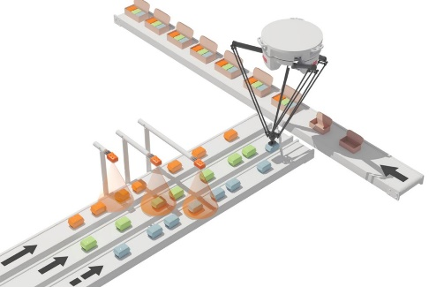

**BREAKDOWN MASALAH**

# **MENGENAL PLC LG**

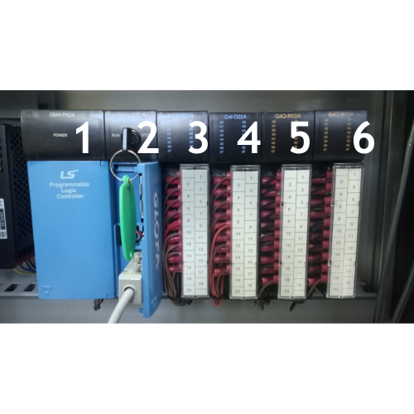

**PLC GLOFA GM4:**

|  |  |
| --- | --- |
| Nomor Blok | Keterangan Blok |
| 1 | Power dan CPU |
| 2 | Mode dan Komunikasi |
| 3 | Input 1 |
| 4 | Input 2 |
| 5 | Output 1 |
| 6 | Output 2 |

**Address PLC GLOFA GM4:**

|  |  |  |  |
| --- | --- | --- | --- |
| Input 1 | Input 2 | Output 1 | Output 2 |
| IX0.0.0 | IX0.1.0 | QX0.2.0 | QX0.3.0 |
| IX0.0.1 | IX0.1.1 | QX0.2.1 | QX0.3.1 |
| IX0.0.2 | IX0.1.2 | QX0.2.2 | QX0.3.2 |
| IX0.0.3 | IX0.1.3 | QX0.2.3 | QX0.3.3 |
| IX0.0.4 | IX0.1.4 | QX0.2.4 | QX0.3.4 |
| IX0.0.5 | IX0.1.5 | QX0.2.5 | QX0.3.5 |
| IX0.0.6 | IX0.1.6 | QX0.2.6 | QX0.3.6 |
| IX0.0.7 | IX0.1.7 | QX0.2.7 | QX0.3.7 |
| IX0.0.8 | IX0.1.8 | QX0.2.8 | QX0.3.8 |
| IX0.0.9 | IX0.1.9 | QX0.2.9 | QX0.3.9 |
| IX0.0.10 | IX0.1.10 | QX0.2.10 | QX0.3.10 |
| IX0.0.11 | IX0.1.11 | QX0.2.11 | QX0.3.11 |
| IX0.0.12 | IX0.1.12 | QX0.2.12 | QX0.3.12 |
| IX0.0.13 | IX0.1.13 | QX0.2.13 | QX0.3.13 |
| IX0.0.14 | IX0.1.14 | QX0.2.14 | QX0.3.14 |
| IX0.0.15 | IX0.1.15 | QX0.2.15 | QX0.3.15 |

**Software GMWIN 4**

**Kontak, Koil, Baris, dan Timer pada GMWIN 4**

|  |  |
| --- | --- |
| 1 | Arrow Mode |
| 2 | Block Mode |
| 3 | Kontak Normally Open |
| 4 | Kontak Normally Closed |
| 5 | Baris Horizontal |
| 6 | Baris Vertikal |
| 7 | Koil |
| 8 | Function Block |

**Logika pada Ladder Diagram**

AND OR NOT

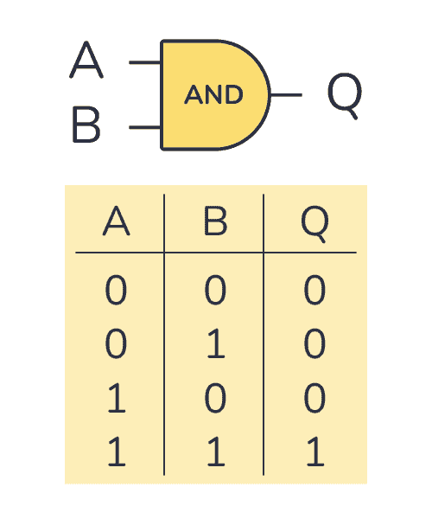 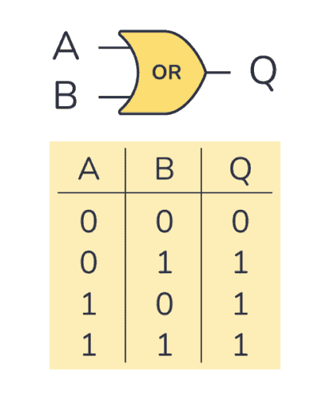 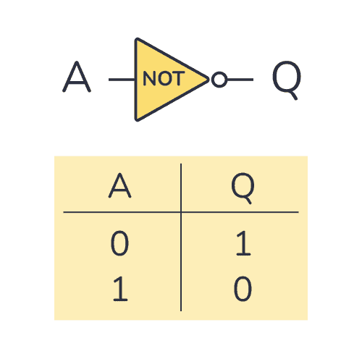

**Simulasi:**

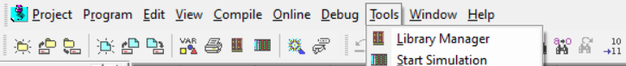

**Tantangan:**

1. Buatlah ladder diagram yang mempresentasikan logika NAND dan NOR. Simulasikan hasil programmu dan tunjukkan hasilnya kepada Co-Trainermu!

Tabel Logic NAND dan NOR:

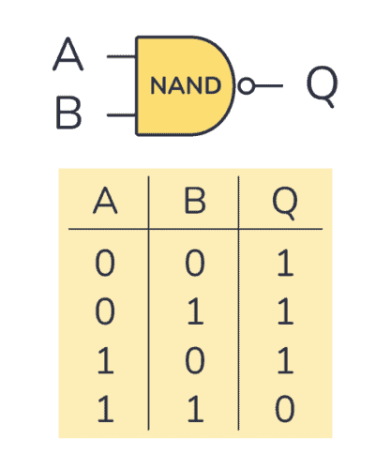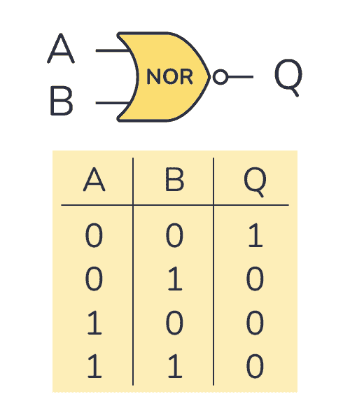

Timer ON Delay:

|  |  |
| --- | --- |
| 1 | INPUT |
| 2 | SET TIME |
| 3 | OUTPUT |
| 4 | ELAPSED TIME |

Format variabel set time: T#1S

Percabangan Baris

**Tantangan:**

1. Buatlah ladder diagram dengan logic:

|  |  |  |  |  |
| --- | --- | --- | --- | --- |
| INPUT 1 | INPUT 2 | OUTPUT 1 | OUTPUT 2 | OUTPUT 3 |
| 0 | 0 | 0 | 0 | 0 |
| 1 | 0 | 1 | DELAY 5S-> 1 | 0 |
| 1 | 1 | 1 | DELAY 5S-> 1 | DELAY 5S-> 1 |
| 0 | 1 | 0 | 0 | 0 |

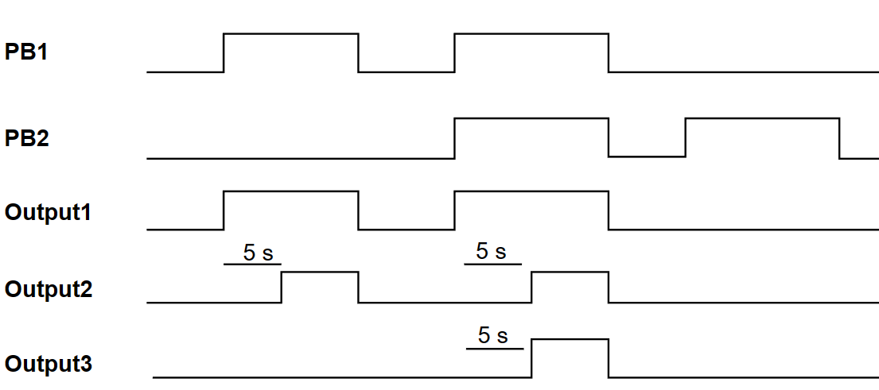

Menggunakan percabangan baris dan fungsi timer

# **MELAKUKAN SEPARASI**

Pneumatik Eject

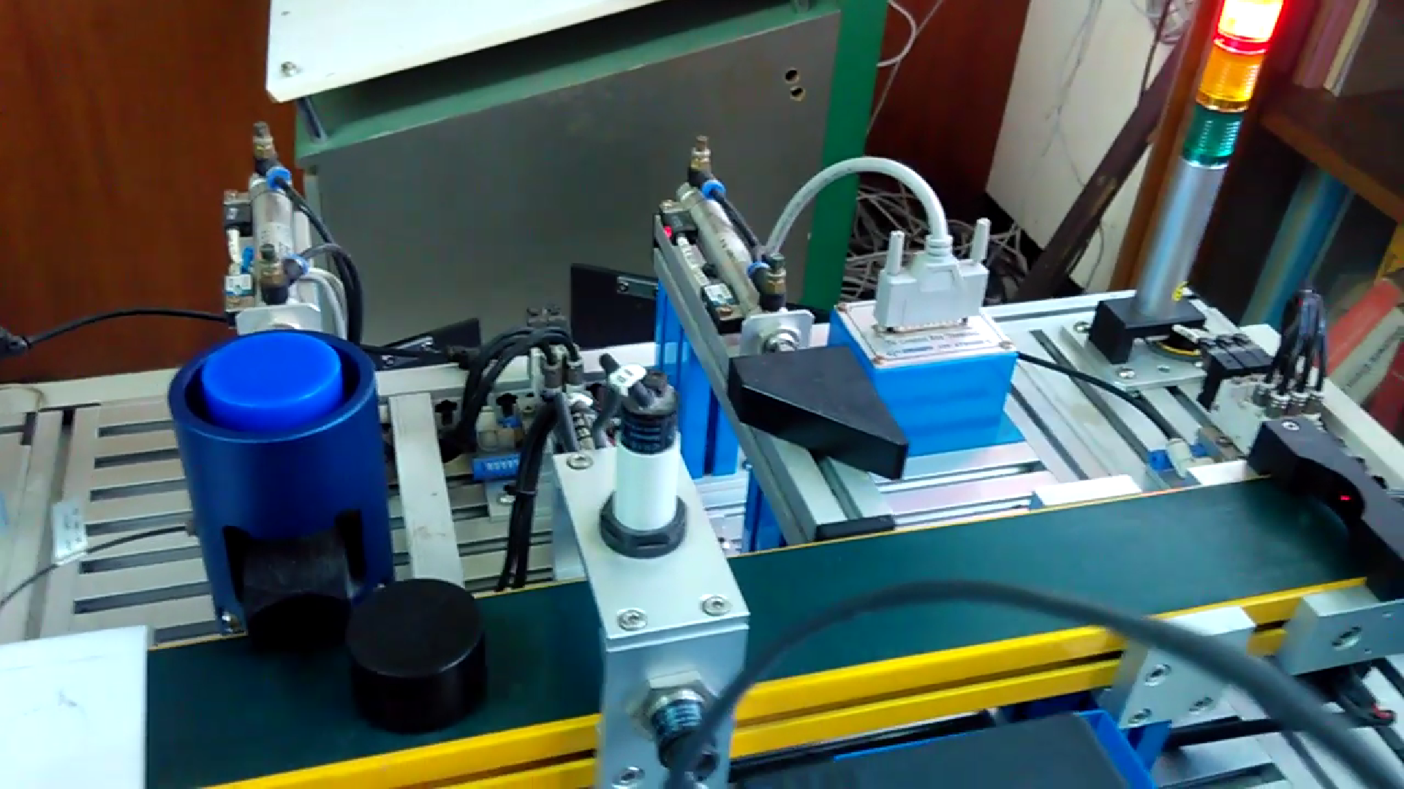

Sensor Posisi Pneumatik

Inductive Sensor

Conveyor 1

Sensor Magazine

Pneumatik Insert

|  |  |  |  |
| --- | --- | --- | --- |
| INPUT | ADDRESS INPUT | OUTPUT | ADDRESS OUTPUT |
| Push Button | IX0.1.11 | Conveyor ON | QX0.2.10 |
| Sensor Magazine | IX0.0.6 | Insert | QX0.2.6 |
| Posisi Pneumatik Insert | IX0.0.10 | Insert Return | QX0.2.7 |
| Posisi Pneumatik Insert Return | IX0.0.11 | Eject | QX0.2.8 |
| Inductive Proximity Sensor | IX0.0.8 | Eject Return | QX0.2.9 |
| Posisi Pneumatik Eject | IX0.0.12 |  |  |
| Posisi Pneumatik Eject Return | IX0.0.13 |  |  |

**Tantangan:**

1. Buatlah ladder diagram untuk menggerakkan Conveyor saat Push Button ditekan lalu simulasikan!

Z

1. Tambahkan ladder diagram untuk :
   1. Menggerakkan pneumatic Insert saat Button START ditekan dan sensor Magazine mendeteksi object
   2. Mengembalikan pneumatic Insert keposisi awal dengan selang waktu 10 detik

Lalu simulasikan!

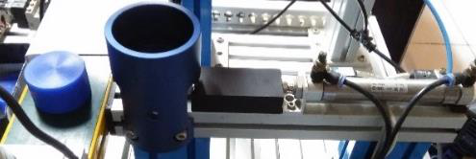

1. Tambahkan ladder diagram untuk :
   1. Dapat mendeteksi barang logam dan plastik
   2. Menggerakkan dan mengembalikan pneumatik eject dengan selang waktu 3 detik jika barang yang terdeteksi logam
   3. Tidak menggerakkan pneumatik eject jika barang yang terdeteksi plastik

Ketika tombol START ditekan, lalu imulasikan!

Saat material logam terdeteksi:

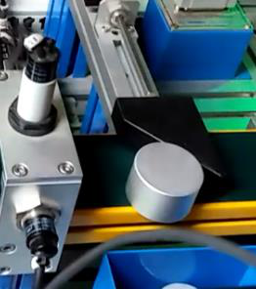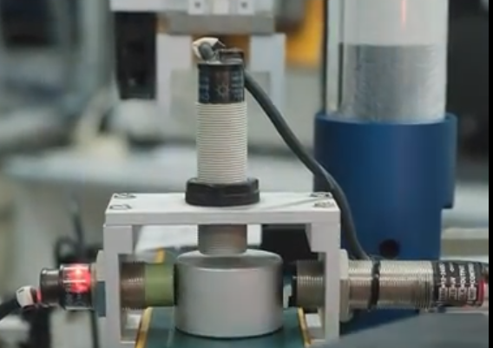

Saat material plastik terdeteksi

# **MEMINDAHKAN BARANG DARI CONVEYOR 1 KE CONVEYOR 2**

Rotary Cylinder

Posisi Awal Rotary Cylinder:

Vacuum

Counter Clockwise

Clockwise

|  |  |  |  |
| --- | --- | --- | --- |
| INPUT | ADDRESS INPUT | OUTPUT | ADDRESS OUTPUT |
| Ujung Conveyor 1 | IX0.0.14 | Rotary CW | QX0.3.7 |
| Posisi Rotary di Conveyor 1 | IX0.1.7 | Rotary Down | QX0.3.9 |
| Posisi Rotary Down | IX0.1.9 | Vacuum ON | QX0.3.10 |
| Keadaan Vacuum ON | IX0.1.10 | Rotary Up | QX0.3.8 |
| Posisi Rotary Up | IX0.1.8 | Rotary CCW | QX0.3.6 |
| Posisi Rotary di Conveyor 2 | IX0.1.6 |  |  |

**Tantangan:**

1. Tambahkan ladder diagram yang menggerakkan rotary cylinder sesuai dengan urutan gambar di bawah ini saat tombol START telah ditekan dan benda terdeteksi di ujung conveyor 1! Simulasikan!

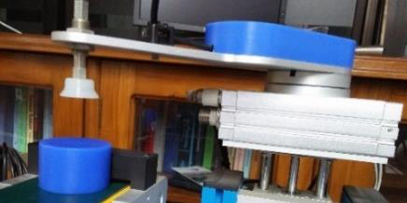

**Self-Holding Circuit**

**Pembatalan Koil**

Digunakan saat aksi suatu koil tidak bisa dilakukan bersamaan dengan koil lain.

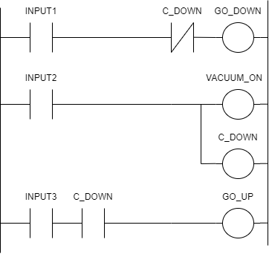

Langkah-Langkah:

1. Letak koil pembatalan setelah koil yang akan dibatalkan menyala (koil down)
2. Letak kontak NC pembatalan pada line koil yang akan dibatalkan
3. Letak kontak NO pembatalan pada line koil yang akan dihidupkan (koil up)
4. Pastikan koil pembatalan selalu menyala selagi koil ingin dimatikan

**Tantangan:**

1. Tambahkan ladder diagram yang:
   1. Menyalakan vacuum (tanpa mati)
   2. Menggerakkan rotary cylinder sesuai gambar

Setelah tombol START ditekan dan rotary cylinder berada pada posisi akhir tantangan 1! Simulasikan!

w

1. Tambahkan ladder diagram yang:
   1. Menggerakkan rotary cylinder sesuai gambar
   2. Mematikan Vacuum di posisi bawah

Setelah tombol START ditekan dan rotary cylinder berada pada posisi akhir tantangan 2! Simulasikan!

# **MELAKUKAN DRILLING**

Driller

Posisi Awal:

Driller

Akhir Conveyor 2

Work Point

Stopper

Conveyor 2

|  |  |  |  |
| --- | --- | --- | --- |
| INPUT | ADDRESS INPUT | OUTPUT | ADDRESS OUTPUT |
| Work Point | IX0.1.2 | Conveyor 2 ON | QX0.3.4 |
| Posisi Drill Up | IX0.1.3 | Drill Down | QX0.3.2 |
| Posisi Drill Down | IX0.1.4 | Drill ON | QX0.3.3 |
| Posisi Stopper Up | IX0.1.0 | Drill Up | QX0.3.1 |
| Posisi Stopper Down | IX0.1.1 | Stopper Up | QX0.3.0 |
| Akhir Conveyor 2 | IX0.1.5 |  |  |

**Tantangan:**

1. Tambahkan ladder diagram untuk menggerakkan conveyor 2 setelah push button START ditekan!
2. Saat benda mengenai sensor pada work point, conveyor 2 akan berhenti dan driller akan beroperasi selama 3 detik.

|  |  |
| --- | --- |
|  |  |

Tantangan:

1. Tambahkan ladder diagram yang:
2. Mengangkat driller dan stopper.
3. Converyor 2 jalan kembali dan saat berada diujung stopper turun kembali.
4. Mematikan conveyor 2 saat benda berada pada akhir conveyor 2

|  |  |
| --- | --- |
|  |  |

# **MEMINDAHKAN BARANG DARI CONVEYOR 2 KE CONVEYOR 1**

ARM GRIPPER

Posisi Awal:

Akhir Conveyor 2

Backward

Forward

Gripper

|  |  |  |  |
| --- | --- | --- | --- |
| INPUT | ADDRESS INPUT | OUTPUT | ADDRESS OUTPUT |
| Akhir Conveyor 2 | IX0.1.5 | Arm Forward | QX0.2.0 |
| Posisi Arm Forward | IX0.0.0 | Arm Backward | QX0.2.1 |
| Posisi Arm Backward | IX0.0.1 | Arm Up | QX0.2.2 |
| Posisi Arm Up | IX0.0.2 | Arm Down | QX0.2.3 |
| Posisi Arm Down | IX0.0.3 | Gripper ON (Close) | QX0.2.4 |
| Posisi Gripper Open | IX0.0.4 |  |  |
| Posisi Gripper Close | IX0.0.5 |  |  |

**Tantangan:**

1. Buatlah Langkah-langkah yang perlu dilakukan untuk memindahkan barang setelah push button START ditekan!
2. Tambahkan ladder diagram yang dapat melakukan Langkah-langkah tersebut! Cek ladder diagram tiap langkahmu menggunakan simulasi!